Unit 5 Lesson 6: Diez veces

WU Conteo grupal: 12, 15 y 24 (Warm up)

Student Task Statement

1 Diez veces

Student Task Statement
Este es un diagrama que representa dos cantidades, A y B.
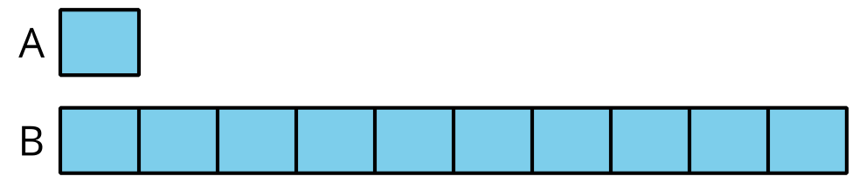
- ¿Cuáles son algunos valores posibles de A y B?
- Selecciona las ecuaciones que pueden ser representadas por el diagrama.
  - $15×10=150$
  - $16×100=1,​600$
  - $30÷3=10$
  - $5,​000÷5=1,​000$
  - $80×10=800$
  - $12,​000÷10=1,​200$
- En el caso de las ecuaciones que no pueden ser representadas por el diagrama:
  - Explica por qué el diagrama no representa estas ecuaciones.
  - ¿Cómo cambiarías las ecuaciones para que pudieran ser representadas por el diagrama?
  - Compara tus ecuaciones con las de tu compañero. Haz al menos dos observaciones sobre las ecuaciones que tú y tu compañero escribieron.

2 ¿Qué sigue siendo lo mismo?

Student Task Statement
- Usa el diagrama para completar la tabla.
- valor de A | - valor de B
- 14 | - 0000000000
- 0000000000 | - 1,000
- 160
 | - 850
- 1,000
 | - 2,070
 | - 3,900
- Selecciona algunos valores de tu tabla para explicar o mostrar:
  - Cómo encontraste el valor de B cuando el valor de A era conocido.
  - Cómo encontraste el valor de A cuando el valor de B era conocido.

Images for Activity Synthesis
© CC BY 2021 Illustrative Mathematics®

